Как разводить огонь на участке и не получить штраф?

Наступил дачный сезон, а вместе с ним — время субботников. Чтобы уборка территории не обернулась пожаром или визитом инспектора, соблюдайте требования пожарной безопасности.
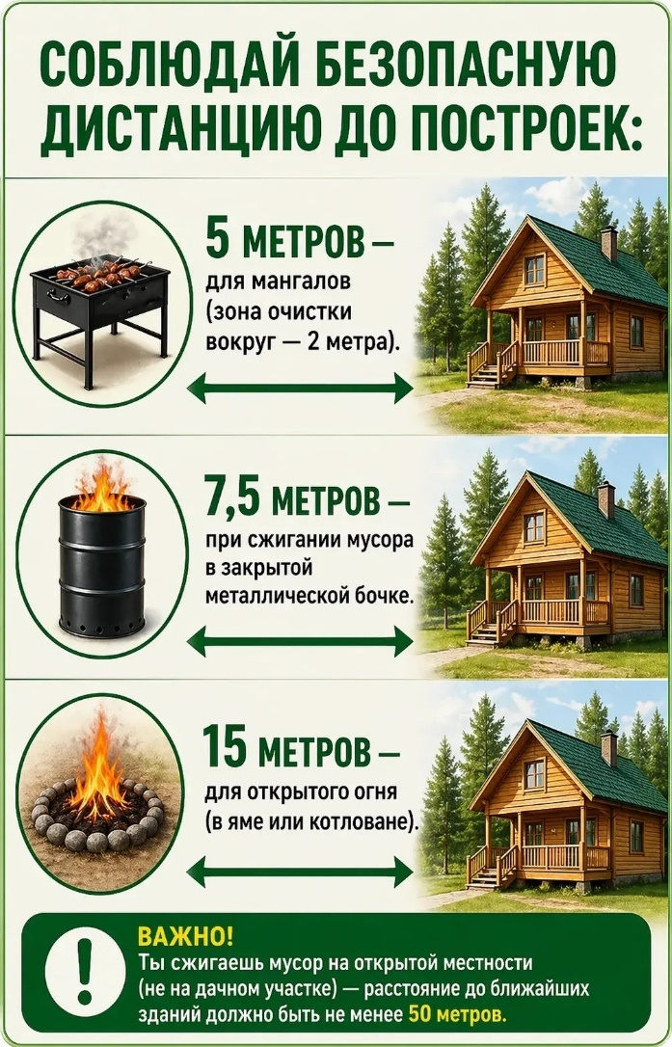
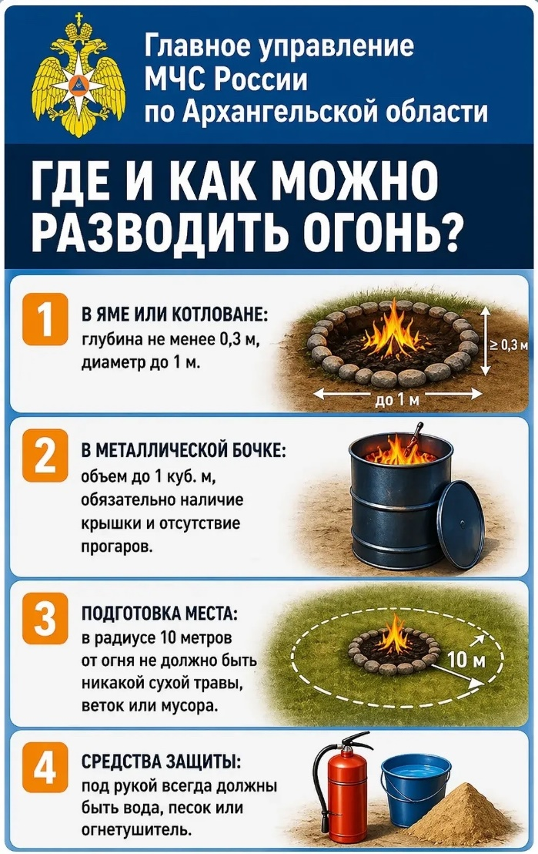
О правилах читай в нашей памятке!
